В рамках проведения месячника «Об обеспечении безопасных условий труда в период подготовки и проведения весенних полевых работ» мобильной группой Городокского райисполкома с участием главного государственного инспектора Витебского областного управления Департамента  **12 апреля 2023г. проведено обследование производственных объектов сельскохозяйственного унитарного предприятия «Северный»**.

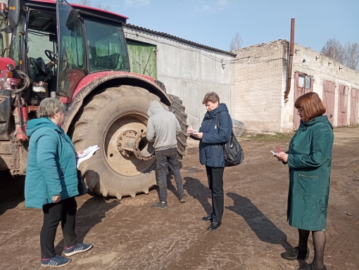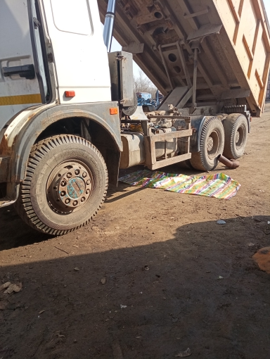

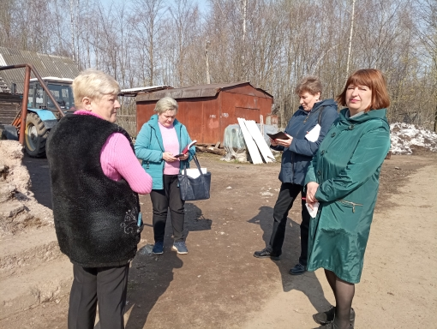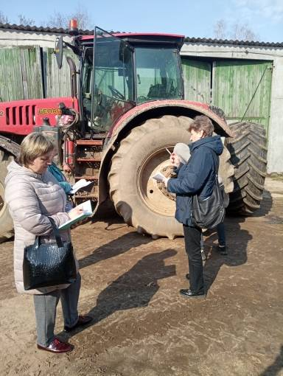

*В ходе проведенного обследования предприятия особое внимание уделено вопросам соблюдения требований по охране труда при эксплуатации и ремонте сельскохозяйственной техники, применения работниками средств индивидуальной защиты, проведения инструктажа по охране труда, организации контроля состояния водителей механических транспортных средств на предмет нахождения в состоянии опьянения.*

*По результатам обследования выданы рекомендации по устранению выявленных нарушений.*